云枢观策软件开发任务书
- 让政策不再停留在纸面，让民生服务真正抵达每个人。

背景介绍
在数字化治理与智慧服务不断推进的今天，政策文件、通知公告、办事指南、申报材料、舆情线索与群众反馈正以前所未有的速度持续增长。与此同时，这些信息广泛分散在网页正文、PDF 附件、扫描件、截图、表格材料以及各类转发消息中，来源复杂、格式不一、表达门槛也并不统一。传统的信息处理方式长期依赖人工检索、人工筛选和人工解读，不仅使政策获取与执行成本居高不下，也让大量非结构化内容停留在“看得到却难提炼、找得到却难利用”的状态，最终造成公共信息传递不畅、服务链路割裂和基层场景中的重复沟通与理解偏差。
云枢观策（CloudPolicy）正是在这一现实背景下提出的智能化服务平台。它定位为面向民生政策理解、公共服务提效与基层信息可达性的综合型系统，不再只是一个被动承载材料的发布入口，而是一个能够围绕政策内容进行解析、识别、提炼、追问、展示与反馈闭环构建的服务中枢。借助文档解析、OCR、多模态接入、语义检索、智能体问答、结构化输出与可视化回显等能力，云枢观策能够突破传统“靠关键词搜、靠人工逐段读、靠经验自行总结”的处理方式，让原本埋在 PDF、Word、Excel、扫描图片和长篇通知中的关键信息被重新提取出来，进一步转化为适用对象、办理条件、材料清单、流程步骤、风险提示等更易理解、查询和执行的服务内容。
系统的核心价值，在于把复杂政策真正转化为可使用、可追踪、可反馈的公共服务信息。它能够通过智能分析，将分散在不同渠道和不同载体中的政策材料重新组织为可检索、可解读、可交互的结果链路，从而推动信息处理方式从“人反复找资料、做摘录、拼重点”，逐步转向“系统辅助提炼重点、生成结构化结果、支撑办理和持续反馈”。通过风险审计、内容小结、智能体对话、政策广场展示、发布审核、服务评价与历史沉淀等机制，云枢观策不仅降低了群众、认证主体和基层工作人员理解政策的门槛，也让政策发布、政策解读、政策使用与后续反馈之间逐步形成闭环，进一步支撑高效、透明、可持续的智慧民生服务新模式。
- 欲解决问题
- 政策信息入口分散：公开内容存在“发布了”但未真正触达的问题 当前大量民生政策、社区通知、学校提醒、惠企公告和办事指南分散在政府网站、公众号、附件文件、群聊转发和线下公告等不同渠道中。信息虽然持续产生并不断发布，但对普通群众、学生、职场人员和基层办事对象而言，真正稳定、统一、低门槛的获取入口并不充分。用户往往需要在多个来源之间反复切换、交叉核对，才能勉强拼出完整信息，这种碎片化传播方式直接抬高了公共信息的获取成本，也削弱了政策应有的触达效率。
- 政策理解门槛偏高：用户看到文件，并不等于能够看懂和照着去办 现有政策文本大多仍以正式通知、公文附件和说明材料的形式呈现，内容篇幅长、规范表达多、关键信息分布分散。用户真正关心的通常不是政策原文的完整措辞，而是“我是否适用”“要准备哪些材料”“去哪里办理”“什么时候截止”“有哪些风险点”。然而这些最具行动价值的内容往往埋在长文本之中，导致用户即使拿到了文件，也仍然需要花费较高成本进行二次筛选和人工理解，政策从“被看到”到“被执行”之间存在明显断层。
- 多模态材料处理不足：扫描件、截图与附件中的信息难以进入统一服务链路 在真实公共服务场景中，政策信息并不总以标准文本形态出现，更多时候会以 PDF、Word、Excel、扫描件、图片截图和表格附件等形式流转。传统系统往往只能完成文件上传、静态展示或简单预览，难以进一步实现 OCR 提取、结构化解析、语义检索和智能问答。结果就是，大量原本具有实际办事价值的非结构化材料依然停留在“能存、能看、但难用”的状态，无法顺畅进入统一的信息处理与服务支撑链路之中。
- 服务反馈闭环薄弱：政策发布、群众使用与后续优化之间仍然脱节 目前不少平台更关注“把政策发出去”，却较少解决“群众如何使用”“问题如何回流”“服务如何持续改进”这类后续问题。用户在阅读、理解和办理过程中产生的误解点、高频疑问、纠错意见和落地评价，往往难以及时汇聚和沉淀，认证主体与管理端也难以持续掌握政策触达效果和实际使用情况。缺乏反馈、审核、追踪和分析闭环，不仅会削弱政策服务的落地质量，也会限制平台在公共服务优化中的持续价值。

- 推荐方案
  - 以一体化平台为核心的整体方案设计
为了确保系统既能承接政策发布、材料解析与智能问答，又能稳定支撑展示传播、服务反馈和后台治理，我们推荐采用一体化平台的建设思路。它不再把政策服务拆解为彼此孤立的若干工具，而是将展示入口、业务系统、智能体中枢、发布审核、结果沉淀和管理分析统一组织在同一套架构之中：
- 统一交互入口（看得到的部分）：采用多端共用的响应式界面设计，无论用户在电脑端进行集中办公，还是在移动端进行快速浏览，都可以进入统一的展示首页、政策广场、智能体工作区、数据大屏和后台管理页面。系统既能够承担项目展示与公开传播任务，也能够承接真实业务中的浏览、上传、追问、反馈和管理操作。
- Agent 决策中枢（思考的部分）：这是系统的核心处理层，不只是简单调用 AI 输出答案，而是围绕文档解析、语义检索、结构化提炼和多轮追问构建可解释的 Agent 决策机制。它能够结合上传材料、上下文信息和工具调用结果，对复杂政策内容进行分步骤处理，并通过推理轨迹、流式输出和结构化结果展示，把“系统如何得到结论”同步呈现给用户。
- 多模态感知链路（捕捉的部分）：系统像一套面向真实场景的信息感知网络，能够统一接收 PDF、Word、Excel、图片、截图、扫描件和文本材料，并通过 OCR、文本抽取与容错解析机制尽可能恢复其中的有效内容。无论信息来自正式文件、拍照公告还是转发截图，都不需要用户先手动整理成标准文本，而是直接纳入同一条解析与服务链路。
- 数据与服务底座（支撑的部分）：平台不仅保存原始材料，还持续沉淀解析结果、结构化字段、历史会话、收藏记录、反馈信息、发布数据和统计结果，为后续检索、追溯、复用、审核和分析提供统一支撑。系统真正构建的不是单点文件存储，而是一套围绕政策使用全过程运转的数据底座。
  - 解决现实问题的四大核心机制
- Agent 驱动的智能处理机制：传统系统往往停留在“上传文件、返回摘要”的单步处理模式，而云枢观策更强调以 Agent 为核心的分步骤决策能力。系统不仅能够调用模型完成文本理解，还可以结合检索、工具调用、结构化解析和多轮追问，对同一份材料进行连续处理。配合推理轨迹展示与流式输出，平台具备了可解释、可追踪、可持续交互的智能处理特征，这也是项目最具辨识度的核心亮点之一。
- 可视图谱与结构化结果联动机制：面对复杂政策文本，系统的目标不是简单把原文“换种说法”，而是把结果转化为更适合阅读和执行的结构化内容，并进一步结合图谱化展示提升信息可读性。适用对象、办理条件、材料清单、流程步骤、风险提示等关键信息可以被重新组织为更直观的结果视图，使用户不仅能看到答案，还能更快建立对政策结构和内容关系的整体理解。相比传统长文本回显，这种“结构化结果 + 可视图谱”的方式更适合展示复杂材料的重点，也更符合项目在展示与答辩中的视觉优势。
- 从解析到反馈的一体化闭环机制：云枢观策并不把系统价值停留在单次解析上，而是进一步打通了政策发布、审核公开、智能解读、用户评价、纠错留言和追踪分析之间的链路。用户看到的不再只是一个政策文件页面，而是一整套可进入、可理解、可反馈、可沉淀的服务系统；认证主体和管理端也不再只是“把内容发出去”，而能够持续看到文件触达效果、落地反馈和后续数据表现。这种闭环能力，使平台从工具性质进一步走向真实业务平台。
- 多端共用与统一视觉系统机制：为了适配展示、办公、演示和移动访问等多种场景，系统采用多端共用的响应式 UI 方案，并通过统一的主题体系、色系方案和页面结构保持整体体验一致。展示页、业务页、智能体页、设置页和后台模块共享同一套视觉语言，使项目既具备较强的对外呈现能力，也具备较成熟的产品化界面基础。这种统一的前端设计，不只是界面美观问题，更意味着平台在真实使用和持续扩展中具备更高的一致性和可维护性。
  - 部署策略：集中式中枢，支撑持续扩展
在实际部署中，我们推荐采用“核心能力集中部署、前端多端统一访问”的策略。文档解析、OCR、向量检索、Agent 推理、发布审核、数据分析等重型处理逻辑统一部署在后端服务与容器环境中，前端各访问终端则负责展示、交互与结果承接。这种方式既便于统一管理权限、日志、模型调用、运行时数据和接口转发，也能够在 Docker、Nginx、WebSocket 和本地模型预热机制的支撑下保持系统整体稳定。随着政策材料规模、用户数量和业务场景持续增加，平台仍可在现有架构基础上继续扩展处理能力、缓存策略和服务模块，从而兼顾安全性、灵活性与可扩展性。

环境要求
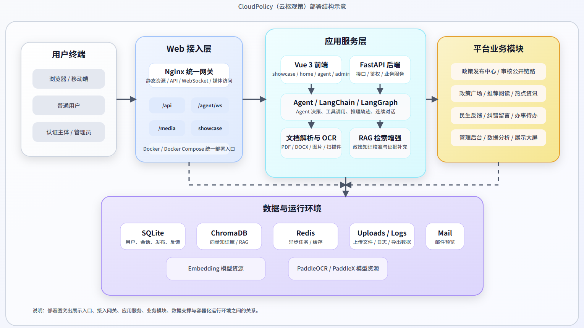
图1: 软件部署图
本项目后端基于 Python 3.10+ 开发，用于支撑异步接口处理、智能体编排、文档解析、OCR 调用与多种服务模块协同运行。前端要求 Node.js 18+（LTS）运行环境，并结合 Vite 完成开发构建与生产打包，以保证展示首页、业务系统、智能体页面和管理后台在统一工程体系下稳定运行。系统核心逻辑依赖 FastAPI 异步框架、WebSocket 实时通信机制以及多模型调用链路，因此宿主环境需具备稳定的本地运行能力与可用的外部网络条件，以便完成大模型接口访问、资讯抓取及相关服务交互。
在数据存储与检索层面，系统采用 SQLite 作为主要关系型存储，用于承载用户、会话、收藏、待办、发布内容、评价反馈及统计结果等结构化数据；同时结合 ChromaDB 持久化语义向量，以支撑 RAG 检索、知识增强问答和智能体上下文补充能力。若采用本地或服务器部署方式，还需为运行时数据库、向量索引、上传文件、导出内容、日志文件、邮件预览目录以及 Embedding 模型资源预留稳定的磁盘空间，从而保证系统在持续运行和数据沉淀过程中具备可靠支撑。
针对多模态材料处理与持续服务运行，底层硬件与依赖环境的适配同样重要。系统需要具备能够承接 OCR、文档解析、长文本处理和异步任务调度的 CPU 与内存资源；若需启用本地 Embedding、PaddleOCR 或更高强度的图文处理能力，则应进一步考虑模型资源、推理耗时与部署环境之间的平衡关系。对于前端访问终端，设备需能够稳定完成文件上传、页面渲染、流式结果展示和多端响应式交互；在涉及大文件上传、实时推理、截图解析和 WebSocket 长连接场景时，还应保证网络链路、反向代理与静态资源访问配置保持稳定，以满足系统在展示、解析、问答和管理等多类场景中的连续使用需求。

- 软件功能描述
  - 软件功能列表 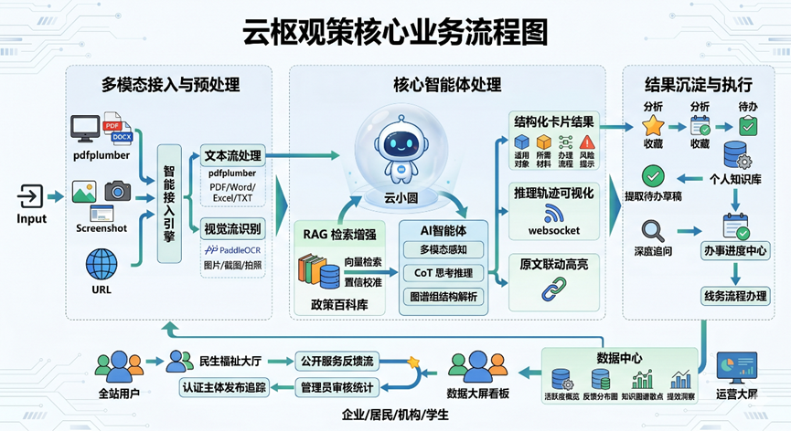
图2: 核心业务流程图
编号 | 功能名 | 功能描述 | 优先级 | 工作量 | 技术要求
1 | Agent 智能体决策 | 提供独立智能体工作区，支持 Agent / Chat 双模式切换，围绕政策材料执行分步骤决策、连续问答与复杂任务处理。 | 极高 | 极高 | LangChain、LangGraph、Function Calling、会话编排
2 | 实时推理轨迹流式输出 | 通过 WebSocket 实时展示推理轨迹、工具调用过程与正文结果，使用户不仅看到答案，还能看到智能体如何得到答案。 | 极高 | 高 | FastAPI WebSocket、asyncio.Queue、trace step / trace done 编排
3 | 结构化解析与图谱化展示 | 将复杂政策材料转化为适用对象、材料清单、流程步骤、风险提示等结构化结果，并结合图谱、标签、卡片与原文回看进行展示。 | 极高 | 高 | LLM 结构化输出、动态载荷生成、知识图谱展示、原文映射
4 | 展示首页与双入口体系 | 提供 `/showcase` 展示首页、展示版发现页与展示大屏入口，并与业务系统主入口打通，支持从项目展示切换到真实使用链路。 | 极高 | 中 | Vue 3、Vue Router、展示页与业务页分层、响应式页面编排
5 | 多模态扫描工作台 | 围绕本地上传、截图上传、图片上传、示例材料、最近解析和热点侧栏构建统一扫描工作台，承接政策材料的集中进入。 | 极高 | 高 | 文件上传链路、截图接入、任务进度展示、首页工作台布局
6 | 文档解析与 OCR 识别 | 支持 PDF、DOCX、DOC、XLSX、XLS、TXT、图片、扫描件等材料的文本提取与 OCR 识别，使非结构化内容进入统一解析链路。 | 极高 | 极高 | PyMuPDF、pdfplumber、python-docx、PaddleOCR、LLM OCR 兜底
7 | RAG 检索增强问答 | 结合本地 embedding 与 ChromaDB 知识库实现语义检索，在解析与问答中提供知识补充、证据支撑与答案校准能力。 | 高 | 高 | sentence-transformers、ChromaDB、向量检索、相似度筛选
8 | 认证主体发布中心 | 支持认证主体上传政策文件、填写标题摘要和附加信息，并将内容送入待审核链路，形成标准化发布入口。 | 高 | 中 | 发布中心表单、角色权限控制、上传接口
9 | 审核公开与发布追踪 | 管理员审核通过后可公开展示政策内容，认证主体还可查看发布后的评价、纠错、留言与触达效果，形成后效追踪。 | 高 | 高 | 审核流、公开展示链路、发布数据追踪页、统计聚合
10 | 发现页与政策广场 | 提供发现页、热点资讯、推荐阅读和全景政策广场，承接时事内容浏览、公开政策展示与重点文件入口。 | 高 | 中 | 资讯服务、公开内容展示、推荐阅读页面、搜索入口
11 | 民生反馈与纠错留言 | 支持用户评价、解析纠错与办事留言，并在相关页面集中展示，推动政策使用问题回流至服务优化环节。 | 高 | 中 | 反馈模型、留言系统、公开反馈展示、服务闭环设计
12 | 办事进度、历史与收藏 | 支持待办承接、办理进度管理、会话历史恢复、收藏沉淀、导入导出与结果复用，延长单次解析的使用价值。 | 高 | 高 | Todo 模型、历史会话、收藏模块、JSON 导入导出
13 | 数据分析看板与展示大屏 | 提供解析活跃度、用户结构、反馈分布、效率收益和热点流转等可视化分析能力，服务于展示汇报与后台运营。 | 高 | 中 | ECharts、统计建模、后台分析页、展示大屏
14 | 个性化设置与多端响应式 | 支持明亮/深色/跟随系统主题、多套品牌色系，并对核心页面完成响应式适配，保证统一视觉体验。 | 中 | 中 | Pinia、主题持久化、全局色系、移动端与窄屏适配
15 | 管理后台与权限治理 | 提供管理员控制台，用于管理用户、角色、发布内容、统计信息与系统运行态势，保证公开展示与后台治理分层清晰。 | 高 | 中 | JWT、RBAC、管理员控制台、后台管理接口
16 | 多视图结果复用 | 支持原文回看、收藏、会话恢复、会话导入导出、改写版本切换与结果持续复用。 | 中 | 中 | 历史会话存储、JSON 导出导入、结果关联与回溯机制

  - 软件功能分析
相关方 | 软件功能和行为
普通用户（政策查阅与办理者） | 1. 智能解析与结构化阅读：上传政策材料后，直接获取适用对象、办理条件、材料清单、流程步骤和风险提示等结果。
 | 2. 智能体追问与连续对话：围绕同一份政策材料继续发问，查看推理轨迹，并获得更贴近实际办事问题的回答。
 | 3. 办事承接与结果沉淀：将解析结果转入待办管理，并通过历史记录、收藏和导出能力保留后续使用价值。
 | 4. 多端访问与便捷浏览：在桌面端和移动端使用统一界面查看政策、浏览图谱结果和接收语音播报等辅助能力。
认证主体（政策发布与服务提供方） | 1. 政策文件发布：通过发布中心上传政策材料、填写标题摘要和附加信息，进入标准化发布链路。
 | 2. 审核后公开展示：经管理员审核通过后，将政策内容进入公开展示区域和后续解析体系。
 | 3. 触达效果追踪：查看已发布内容对应的解析纠错、办事留言、用户评价和使用反馈。
 | 4. 服务说明持续优化：根据群众高频疑问、误解点和反馈记录，反向优化政策表达和服务提示。
管理员（审核与平台治理方） | 1. 审核与权限治理：管理认证主体、普通用户和管理员角色权限，并审核平台公开发布内容。
 | 2. 运行态势查看：通过管理后台掌握解析活跃度、用户结构、反馈分布和系统运行概况。
 | 3. 内容与秩序维护：对公开内容、用户反馈、历史数据和平台使用链路进行持续治理与维护。
运营展示与汇报使用方 | 1. 展示首页讲解：利用展示首页、展示版发现页和展示大屏快速呈现系统定位、亮点和整体能力。
 | 2. 数据看板汇报：使用可视化分析页面和展示大屏展示活跃度、热点流转、用户覆盖和反馈成效。
 | 3. 项目能力对外表达：通过双入口体系、图谱化结果、Agent 轨迹和多模态解析链路完成答辩、路演和成果展示。

  - 软件创新点分析
Agent 智能体决策驱动的政策处理机制 不同于只提供静态摘要或单轮问答的常规系统，云枢观策将 Agent 智能体作为核心处理中枢，支持围绕政策材料进行分步骤决策、连续追问、工具调用和结果组织。系统不仅能够回答“政策讲了什么”，还能够进一步处理“我是否适用、下一步怎么办、还需要补什么材料”这类更贴近实际办事的问题，使平台从内容解析工具升级为具备任务处理能力的智能服务系统。
可解释推理轨迹的实时流式展示 与传统黑盒式 AI 结果输出不同，平台通过 WebSocket 将推理轨迹、工具调用过程和正文结果进行分阶段实时推送，把“系统如何得出结论”同步展示给用户。这种设计不仅增强了系统可信度，也显著提升了项目在答辩、演示和真实使用中的可观察性，使智能体能力不再停留于结果层，而是具备过程可见、逻辑可追踪的产品特征。
结构化解析与可视图谱联动呈现 针对政策文本冗长、重点分散、原文难读的问题，系统并不满足于把内容重新排版，而是将政策材料进一步转化为适用对象、办理条件、材料清单、流程步骤和风险提示等结构化结果，并结合图谱、标签、卡片和原文回看形成联动展示。这种“结构化结果 + 可视图谱 + 原文映射”的输出方式，使复杂政策信息更容易被理解、比较和执行，也是平台最具识别度的展示亮点之一。
展示入口、业务系统与管理后台一体化协同 平台并未将展示页、解析页、发布页和管理端拆成互不关联的孤立模块，而是形成“展示首页 + 业务系统 + 智能体工作区 + 发布审核链路 + 数据大屏”的一体化架构。用户可以从展示层进入实际操作链路，认证主体可以从发布链路进入公开展示和追踪分析，管理员可以在统一后台完成审核与治理。这种从展示、使用到运营贯通的设计，使系统具备了明显强于单页 Demo 的平台化特征。
多模态材料统一接入与 OCR 容错解析 在真实政策场景中，信息往往分散在 PDF、Word、Excel、扫描件、图片、截图和附件材料中。云枢观策通过多模态接入链路与本地 OCR 优先、模型兜底的混合解析策略，将这些原本难以直接利用的非结构化内容统一纳入处理流程，使系统能够面对现实世界中的复杂材料而非只处理标准文本输入。这种从“多来源接入”到“统一解析回显”的能力，是平台服务真实公共场景的重要基础。

- 可行性与潜在风险
  - 项目可行性分析
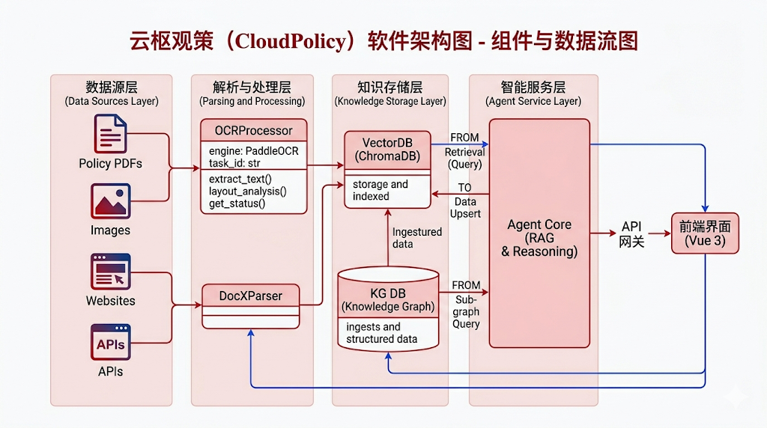
图3: 软件架构图
- 技术架构成熟度：系统采用 FastAPI + Vue 3 的前后端分离架构，并已形成展示页、业务页、智能体页、管理后台与数据分析页协同运行的整体结构。当前技术栈主流、社区成熟、工程边界清晰，具备继续迭代与稳定交付的现实基础。
- AI 能力链路完整：项目并非停留在单点模型调用层，而是已经形成“文档接入 - OCR/解析 - 结构化输出 - Agent 问答 - RAG 校准 - 可视化回显”的连续处理链路。智能体、推理轨迹、结构化结果与知识增强能力之间已有明确衔接，技术落地路径较为清晰。
- 多模态材料处理具备现实支撑：平台已支持 PDF、Word、Excel、图片、截图和扫描件等多类输入，并结合本地 OCR 优先、模型兜底的策略处理复杂材料。相关底层工具链和处理机制已有较成熟的开源支撑，能够满足公共服务场景中的主要材料解析需求。
- 业务闭环已具备雏形：当前系统不仅有政策解析能力，还已覆盖展示入口、政策广场、认证主体发布、管理员审核、民生反馈、办事待办、历史收藏和数据看板等模块。这说明项目具备从“展示能力”走向“业务平台”的结构基础，而不是停留在单功能原型阶段。
- 部署与扩展条件明确：系统已具备 Docker、Nginx、WebSocket、SQLite、ChromaDB、本地 embedding 预热与运行时目录治理等工程化条件，能够在本地开发、演示部署和后续扩展场景下保持较高的一致性，为后续落地、汇报和持续优化提供可行支撑。
  - 潜在风险及应对
- 大模型输出偏差与政策理解风险：智能体在处理复杂政策材料时仍可能出现理解偏差或表述过度简化。应对方案：通过 RAG 检索增强、原文回看、结构化结果溯源和人工复核机制共同约束输出边界，避免将生成内容直接替代政策原文依据。
- 复杂材料解析稳定性风险：扫描件、模糊截图、图文混排文档和格式异常附件可能影响 OCR 和结构化解析质量。应对方案：保留多级容错链路，采用本地 OCR 优先、模型兜底、失败回退与原文联动展示的方式，保证即使解析效果下降，用户仍可回看原始内容。
- 公开发布内容的审核与治理压力：平台引入认证主体发布和公开展示链路后，内容质量、表述准确性和公开范围控制将成为持续风险点。应对方案：通过管理员审核机制、角色权限边界、发布后反馈回流和问题追踪能力，对公开链路进行分层治理。
- 长时推理与大文件处理性能风险：多模态材料上传、OCR 识别、长文本解析和智能体连续对话会对系统响应速度和资源调度造成压力。应对方案：继续采用异步处理、流式输出、任务分阶段回显与网关层长连接适配策略，降低高耗时任务对主交互链路的阻塞。
- 多角色数据边界与运行安全风险：系统同时面向普通用户、认证主体和管理员，涉及上传文件、公开内容、反馈数据和后台治理信息，若权限控制不严，容易产生边界混淆。应对方案：依托 JWT、角色权限控制、后台治理隔离与运行日志管理，持续强化数据访问边界和系统运行可控性。
- 承担人员
组长(1名)：全面负责 CloudPolicy（云枢观策）项目的全生命周期管理与技术路线决策，通过资源协调、进度把控与质量管理，确保系统从方案设计、功能实现到部署展示的整体落地。
设计负责人(1名)：主导展示首页、业务系统、智能体界面与数据大屏的前端体验设计，负责响应式 UI、可视图谱呈现和统一视觉系统的持续完善，保证平台在展示与实际使用中的一致体验。
需求分析负责人(1名)：围绕民生政策理解、公共服务提效、认证主体发布、用户反馈闭环等真实场景开展需求分析，负责将复杂业务诉求转化为明确的模块边界、交互流程与功能定义。
代码负责人(3名)：基于 FastAPI、Vue 3、LangChain、LangGraph、RAG、OCR 与多模态解析链路，承担核心业务逻辑、智能体能力、发布审核链路及数据支撑模块的主要开发工作，确保系统各核心能力稳定协同。
测试负责人(1名)：构建端到端质量保障机制，重点覆盖文档解析准确性、智能体输出稳定性、角色权限边界、长连接交互链路和多端界面兼容性，降低系统在演示与实际使用中的回归风险。
部署负责人(1名)：负责 Docker 容器化部署、Nginx 网关配置、WebSocket 连通性、静态资源访问和运行环境维护，保障系统在本地开发、汇报演示与后续扩展中的稳定运行。
- 参考文献
[1] Lewis P, Perez E, Piktus A, et al. Retrieval-Augmented Generation for Knowledge-Intensive NLP Tasks [J]. Advances in Neural Information Processing Systems, 2020, 33: 9459-9475.
[2] Reimers N, Gurevych I. Sentence-BERT: Sentence Embeddings using Siamese BERT-Networks [C]. Proceedings of the 2019 Conference on Empirical Methods in Natural Language Processing, 2019.
[3] Tiangolo S. FastAPI Documentation [EB/OL]. [2024]. https://fastapi.tiangolo.com/.
[4] Chase H. LangChain: Building Applications with LLMs through Composability [EB/OL]. [2024]. https://python.langchain.com/.
[5] Chroma Team. ChromaDB: The AI-native Open-source Embedding Database [EB/OL]. [2024]. https://docs.trychroma.com/.
[6] Du Y, Li C, Guo R, et al. PP-OCR: A Practical Ultra Lightweight OCR System [J]. arXiv preprint arXiv:2009.09941, 2020.

